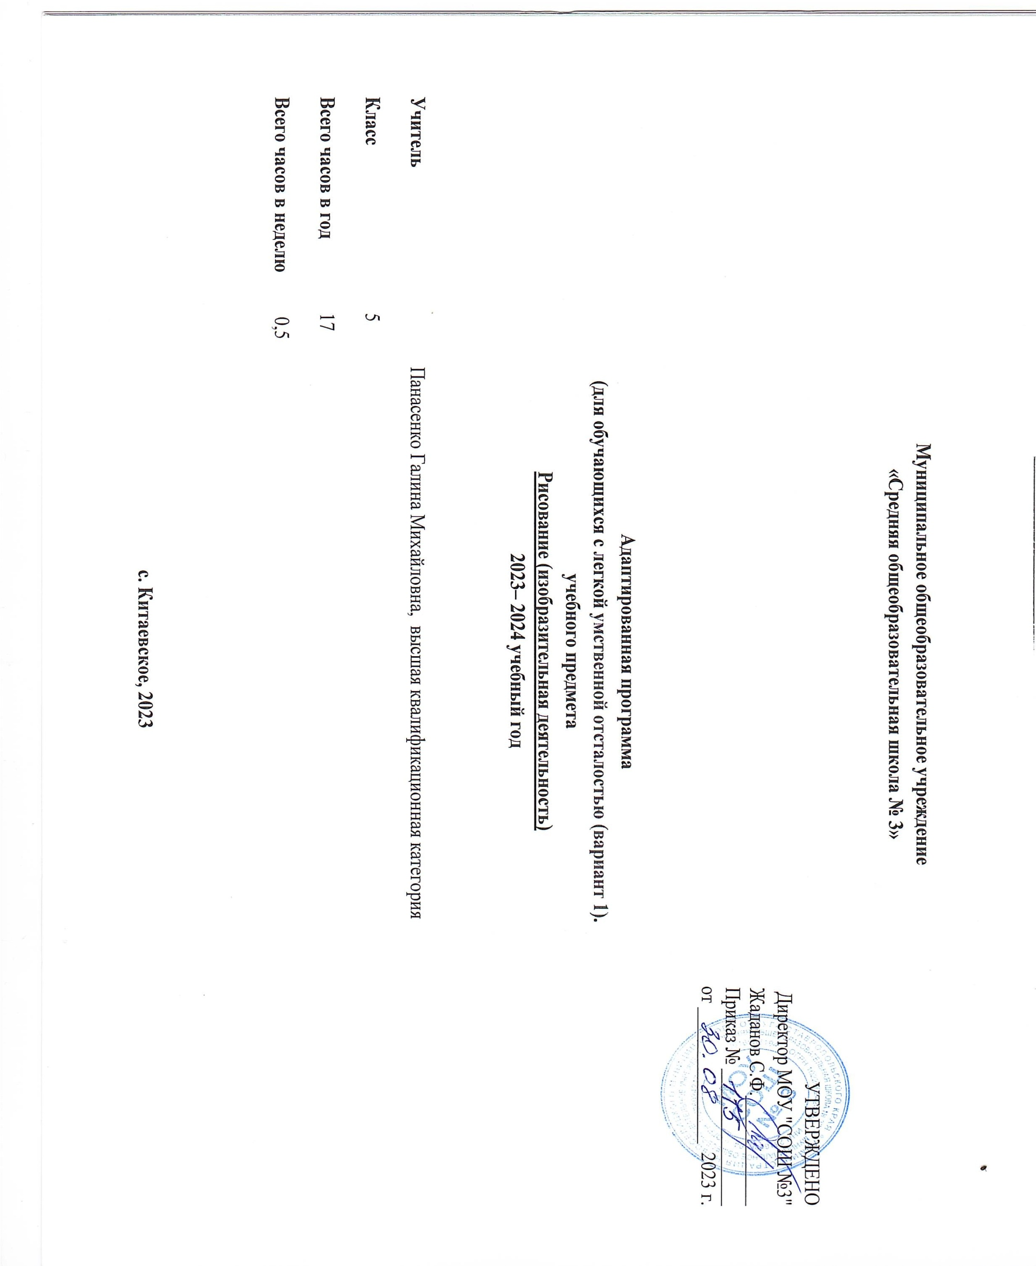

Данная рабочая программа по Рисованию (образовательная область Изобразительной деятельности) 5 класса составлена на основании следующих документов:

на 2023-2024 учебный год

(в соответствии с Федеральным законом от 29.12.2012 № 273 – ФЗ «Об образовании в Российской Федерации», приказом Министерства образования и науки РФ от 19 декабря 2014 г. № 1599 «Об утверждении федерального государственного образовательного стандарта образования обучающихся с умственной отсталостью (интеллектуальными нарушениями)», приказом Минпросвещения России от 08.11.2022 N 955 «О внесении изменений в некоторые приказы Министерства образования и науки Российской Федерации и Министерства просвещения Российской федерации, касающиеся федеральных государственных образовательных стандартов общего образования и образования обучающихся с ограниченными возможностями здоровья и умственной отсталостью (интеллектуальными нарушениями),

приказом Минпросвещения России от 24.11.2022 N 1026"Об утверждении федеральной адаптированной основной общеобразовательной программы обучающихся с умственной отсталостью (интеллектуальными нарушениями)"

**ПОЯСНИТЕЛЬНАЯ ЗАПИСКА**

Рабочая программа учебного курса Рисование (образовательная область Изобразительная деятельность) составлена на основе Примерной адаптированной основной общеобразовательной программы обучения для обучающихся с легкой умственной отсталостью (интеллектуальными нарушениями) (вариант 1) и соответствует Федеральному государственному образовательному стандарту обучающихся с умственной отсталостью (интеллектуальными нарушениями).

Место учебного курса «Рисование» - образовательная область Изобразительная деятельность». Согласно учебному плану школы на изучение предмета «Рисование» в 5 классе отводится 0,5 часа в неделю.

**Цель:**

формирование духовной культуры личности, приобщение к общечеловеческим ценностям, овладение национальным культурным наследием, а также коррекция недостатков познавательной и двигательной деятельности обучающихся.

**Задачи:**

* способствовать коррекции недостатков познавательной деятельности школьников путем систематического и целенаправленного воспитания и развития у них правильного восприятия формы, конструкции, величины, цвета предметов, их положения в пространстве;
* находить в изображаемом существенные признаки, устанавливать сходство и различие;
* содействовать развитию у учащихся аналитико-синтетической деятельности, умения сравнивать, обобщать;
* ориентироваться в задании и планировать свою работу, намечать последовательность выполнения рисунка;
* исправлять недостатки моторики и совершенствовать зрительно-двигательную координацию путем использования вариативных и многократно повторяющихся графических действий с применением разнообразного изобразительного материала;
* дать учащимся знания элементарных основ реалистического рисунка, формировать навыки рисования с натуры, декоративного рисования;
* знакомить учащихся с отдельными произведениями изобразительного, декоративно-прикладного и народного искусства, воспитывать активное эмоционально-эстетическое отношение к ним;
* развивать у учащихся речь, художественный вкус, интерес и любовь к изобразительной деятельности.
* **Задачи курса Рисования (**образовательная область **изобразительного искусства) в 5 классе, состоят в том, чтобы:**
* – сформировать у обучающихся элементарные знания основ реалистического рисунка; навыков рисования с натуры, по памяти, по представлению, декоративного рисования и умения применять их в учебной и общественно-полезной деятельности;
* – сформировать набор предметных и общеучебных умений, необходимых для изучения смежных дисциплин, дальнейшего обучения, применения в практической деятельности и в будущей профессии;
* – использовать процесс обучения изобразительному искусству для повышения общего развития учащихся и коррекции недостатков их познавательной деятельности, эмоционально-волевой сферы и личностных качеств с учетом психофизических особенностей и потенциальных возможностей каждого ученика.
* - развивать у обучающихся эстетические чувства, умение видеть и понимать красивое; оценочные суждения о произведениях изобразительного искусства, декоративно-прикладного и народного искусства, скульптуры, архитектуры, дизайна.
* **Наряду с этими задачами на занятиях решаются и специальные задачи, направленные на коррекцию и развитие:**
* – основных мыслительных операций (сравнения, обобщения, ориентации в пространстве, последовательности действий) ;
* – наглядно-действенного, наглядно-образного и словесно-логического мышления;
* – зрительного восприятия и узнавания;
* - моторики пальцев;
* – пространственных представлений и ориентации;
* – речи и обогащение словаря;
* – коррекцию нарушений эмоционально-волевой и личностной сферы;
* – коррекцию индивидуальных пробелов в знаниях, умениях, навыках.
* **Личностными результатами изучения курса являются:**
* Развитие образного восприятия и освоение способов художественного, творческого самовыражения личности:
* Гармонизация интеллектуального и эмоционального развития;
* Формирование мировоззрения, целостного представления о мире, о формах искусства;
* Развитие умений и навыков познания и самопознания через искусство, накопление опыта эстетического переживания;
* Формирование готовности к труду, навыков самостоятельной работы;
* Умение познавать мир через образы и формы изобразительного искусства.
* **Метапредметные результаты изучения изобразительного искусства проявляются:**
* В развитии художественно образного, эстетического типа мышления, формировании целостного восприятия мира;
* В развитии зрительной памяти, фантазии, воображения, художественной интуиции,;
* В формировании умения выделять главное, устанавливать взаимосвязь между общим и частным; планировать свою работу, осуществлять самоконтроль
* **В познавательной сфере:**
* - познавать мир через визуальный художественный образ, представлять место и роль изобразительного искусства в жизни человека и общества;
* - осваивать основы изобразительной грамотности, художественных средств выразительности, понимать особенности разных видов изобразительного искусства;
* -различать изученные виды и жанры искусств;
* - приобретать практические навыки и умения в изобразительной деятельности;
* **В ценностно-ориентационной сфере:**
* - формировать эмоционально-ценностное отношение к искусству и к жизни, представлять систему общечеловеческих ценностей;
* - развивать эстетический (художественный) вкус как способность чувствовать и воспринимать пластические искусства во всем многообразии их видов и жанров;
* - уважать культуру другого народа, осваивать духовно-нравственный потенциал, накопленный в произведениях искусства, проявлять эмоционально-ценностное отношение к искусству и к жизни, ориентироваться в системе моральных норм и ценностей, представленных в произведениях искусства.
* **В коммуникативной сфере:**
* - формировать коммуникативную, информационную и социально-эстетическую компетентности, в том числе овладевать культурой устной и письменной речи (: школьники учатся комментировать свою деятельность (сначала по образцу учителя), давать полный словесный отчет о выполненных действиях, выполнении графических действий или задания по декоративно-прикладному изображению, формулировать (при помощи учителя) вопросы и ответы в ходе выполнения задания, доказательства
* верности или неверности выполненного действия, обосновывают этапы выполнения работы).
* **В эстетической сфере:**
* - реализовывать творческий потенциал в собственной художественно-творческой деятельности;
* - развивать художественное мышление, вкус, воображение и фантазию;
* - воспринимать эстетические ценности, проявлять устойчивый интерес к искусству, художественным традициям своего народа; формировать эстетический кругозор.
* **В трудовой сфере:**
* - применять различные выразительные средства, художественные материалы и техники в своей творческой деятельности
* - овладевать свойствами графических, изобразительных действий, существующими между ними связями, отношениями, зависимостями.
* Из-за слабости регулирующей функции мышления и речи детям с особыми образовательными потребностями трудно полностью подчинить свои действия инструкции учителя, поэтому для формирования у них представлений о форме предметов, цветоведении, перспективном построении рисунка, композиции и др. требуется развернутость всех этапов формирования умственных действий. Многие проблемы в обучении рисунку и многие ошибки в изображении предметов и выполнении других заданий снимаются, если учащиеся умеют контролировать свою деятельность.

**Содержание учебного предмета**

**Декоративное рисование**

Знакомить обучающихся с лучшими образцами декоративно-прикладного искусства. Демонстрация произведений народных мастеров позволит детям понять красоту изделий и целесообразность использования их в быту. В процессе занятий школьники получат сведения о применении узоров на коврах, тканях, обоях, посуде, игрушках, познакомятся с художественной резьбой по дереву и кости, стеклом, керамикой и другими предметами быта.  
      Краткие беседы о декоративно-прикладном искусстве с показом изделий народных умельцев, учебных таблиц и репродукций помогут в определенной степени формированию у обучающихся эстетического вкуса.  
      Занятия по декоративному рисованию будут предшествовать урокам рисования с натуры, так как они сформируют технические и изобразительные умения обучающихся.

**Рисование с натуры**

      Рисованию с натуры обязательно будет предшествовать наблюдение изображаемого объекта, определение его формы, строения, цвета и размеров отдельных деталей и их взаимного расположения. После всестороннего изучения предмета обучающиеся передадут его в рисунке так, как видят со своего места.  
      Большое значение на этих уроках имеет правильный отбор соответствующего оборудования и моделей.  
      Учить детей рисовать, передавая в рисунке соотношения ширины и высоты, частей и целого, а также конструкцию предметов.  
 Вырабатывать потребность постоянно сравнивать свой рисунок с натурой и отдельные детали рисунка между собой. Существенное значение для этого имеет развитие у детей умения применять среднюю (осевую) линию, а также пользоваться простейшими вспомогательными (дополнительными) линиями для проверки правильности рисунка.

**Рисование на темы**

      Содержанием уроков рисования на темы являются изображение явлений окружающей жизни и иллюстрирование отрывков из литературных произведений.

Учить детей соединять в одном сюжетном рисунке изображения нескольких предметов, объединяя их общим содержанием; располагать изображения в определенном порядке (ближе, дальше)*,*используя весь лист бумаги и соблюдая верх и низ рисунка.

**Беседы об изобразительном искусстве**

Беседы об искусстве — важное средство нравственного и художественно-эстетического воспитания школьников.  
             На одном уроке рассматривается три-четыре произведения живописи, скульптуры, графики, подобранных на одну тему, или 5—6 предметов декоративно-прикладного искусства.  
      Для подготовки обучающихся к пониманию произведений изобразительного искусства важное значение имеет работа с иллюстративным материалом, рассчитанная на развитие у детей зрительного восприятия, развивать умение видеть красоту природы в различные времена года.

**Тематическое планирование**

|  |  |  |  |  |  |  |
| --- | --- | --- | --- | --- | --- | --- |
| **№** | **Тема раздела** | **Всего часов** | **В том числе на:** | | |  |
| **тесты** | **Практические работы** | **Защита проекта** | **Выставки** |
| 1. | Рисование с натуры | 4 |  |  |  |  |
| 2. | Декоративное рисование | 4 |  | 4 |  |  |
| 3. | Рисование на темы | 5 |  | 4 |  | 1 |
| 4. | Беседы об изобразительном искусстве | 4 | 1 | 2 | 1 |  |
|  | **ИТОГО** | **17** | 1 | 14 | 1 | 1 |

**Поурочное планирование**

|  |  |  |  |  |
| --- | --- | --- | --- | --- |
| **№** | **Наименование раздела, темы** | **Количество часов** | **Дата** | **Факт** |
|  | **Рисование с натуры** | **4** |  |  |
| 1 | Вводный урок | 1 |  |  |
| 2 | Беседа на тему. Декоративно-  прикладное искусство. Деревянная игрушка. | 1 |  |  |
| 3 | Декоративное рисование. Узор в полосе (ёлочка, грибочек). | 1 |  |  |
| 4 | Рисование на тему. Иллюстрация сказки «Теремок». | 1 |  |  |
|  | **Декоративное рисование** | **4** |  |  |
| 5 | Рисование с натуры. Дорожные знаки треугольной формы. | 1 |  |  |
| 6 | Рисование с натуры. Детская пирамидка. | 1 |  |  |
| 7 | Рисование с натуры. Мяч. | 1 |  |  |
| 8 | Рисование на тему: «Лес зимой» (тонированная бумага, гуашь). | 1 |  |  |
|  | **Рисование на темы** | **5** |  |  |
| 9 | Рисование на тему: «Зимние развлечения» | 1 |  |  |
| 10 | Декоративное рисование. Рисование в квадрате узора из растительных форм | 1 |  |  |
| 11 | Рисование с натуры. Цветочный горшок. | 1 |  |  |
| 12 | Беседа по картине А.К.Саврасова «Грачи прилетели». | 1 |  |  |
| 13 | Рисование с натуры. Натюрморт «Кувшин, яблоко». | 1 |  |  |
|  | **Беседы об изобразительном искусстве** | **4** |  |  |
| 14 | Рисование на тему. «Весна пришла» | 1 |  |  |
| 15 | Рисование на тему: «Мы покоряем космос». | 1 |  |  |
| 16 | Рисование с натуры. Рисование скворечника | 1 |  |  |
| 17 | Рисование с натуры цветов: ромашка, одуванчик. | 1 |  |  |
|  | **ИТОГО:** | **17** |  |  |